Анализ цепи поставок Groupe SEB / «Группа СЕБ-Восток»
риски, SCOR, KPI и финансовый эффект оптимизации

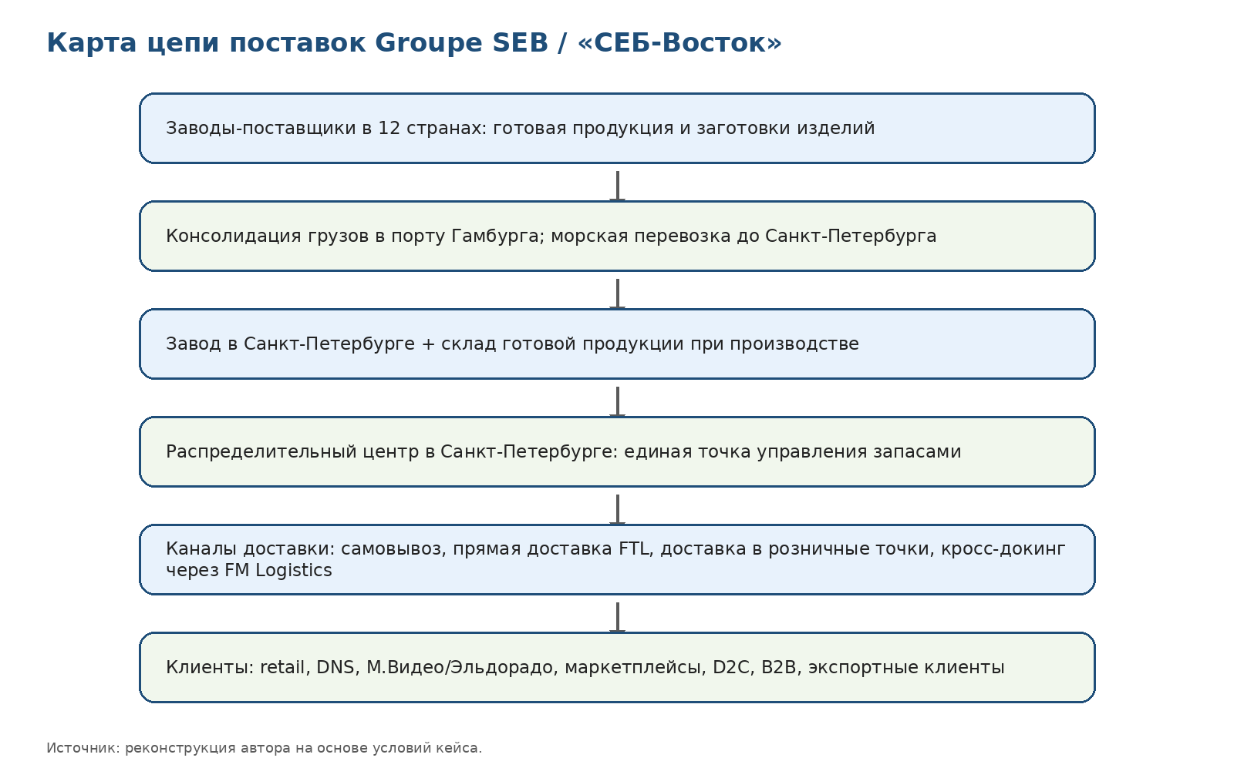

Автор: Мамадалиев Шахзод
Дата: 2026

Оглавление
1. Executive Summary
2. Краткая характеристика компании и цепи поставок
3. Карта цепи поставок
4. Анализ потоков
5. Ключевые проблемы цепи поставок
6. Ценностное предложение и роль логистики
7. Оценка уровня централизации
8. SCOR-анализ
9. Финансовый эффект рекомендаций
10. Что можно было бы посчитать при наличии данных
11. Roadmap внедрения
12. Как этот проект можно представить в резюме
13. Итоговые выводы
14. Источники
15. Чек-лист качества

1. Executive Summary

В проекте проанализирована цепь поставок «Группа СЕБ-Восток» - российско-регионального подразделения Groupe SEB, работающего с малой бытовой техникой, посудой, B2B-клиентами, розничными сетями, маркетплейсами и собственными каналами продаж. Основная логистическая модель компании строится вокруг поставок от зарубежных заводов, консолидации грузов в порту Гамбурга, морской доставки в Санкт-Петербург, производства/склада готовой продукции и единого распределительного центра в Санкт-Петербурге.
Ключевой компромисс компании состоит в балансе между эффективностью централизованной сети и уровнем сервиса для удалённых регионов. Один РЦ позволяет снизить суммарные запасы и упростить управление, но создаёт концентрационный риск, удлиняет доставку для части клиентов и повышает зависимость от входящей морской логистики.
В работе выделены шесть групп проблем: длительный lead time и зависимость от маршрута Гамбург - Санкт-Петербург; эффект хлыста на фоне сезонности и промо; рост страховых запасов и Operational Working Capital; сложность многоканальной дистрибуции; разделение ответственности за reverse logistics; организационная разобщённость логистических функций между Москвой и Санкт-Петербургом.
Две наиболее критичные проблемы для SCOR-анализа: 1) длительный срок поставки и зависимость от единственного узла консолидации; 2) высокий уровень страховых запасов и рост OWC. Именно эти проблемы одновременно ухудшают Responsiveness, Reliability и Assets, а значит влияют не только на операционную эффективность, но и на финансовую устойчивость цепи поставок.
Приоритетные решения: внедрение альтернативных маршрутов снабжения, повышение visibility по поставкам, совместное планирование с поставщиками, demand-driven replenishment, многоэшелонная оптимизация запасов и проверка гибридной модели распределения с региональными хабами для быстрых и предсказуемых категорий спроса.
Ожидаемый эффект не должен трактоваться как гарантированный без расчётов на реальных данных. Однако логика влияния понятна: сокращение неопределенности поставки -> снижение страхового запаса -> снижение OWC -> рост оборачиваемости активов -> потенциальное улучшение ROE. Поэтому проект полезен как пример бизнес-анализа, где операционные решения напрямую связываются с KPI и финансовым результатом.
Блок анализа | Главный вывод | KPI / финансовая связь
Цепь поставок | Сеть построена вокруг импортных поставок, РЦ в Санкт-Петербурге и мультиканальной дистрибуции | Lead time, OTIF, service level
Узкие места | Главные риски - зависимость от морского плеча и высокий запас из-за неопределенности | Order Fulfillment Lead Time, inventory turnover
SCOR | Проблемы связаны с Source, Plan, Deliver, Return и Enable | Responsiveness, Reliability, Assets
Рекомендации | Проверить гибридную сеть, alternative routes, demand-driven replenishment | OWC, DIO, ROWC, ROE

Управленческий вывод: основной резерв улучшения находится не в одной точке цепи поставок, а в согласовании маршрутов снабжения, политики запасов и сегментации каналов распределения.

2. Краткая характеристика компании и цепи поставок

2.1. Профиль Groupe SEB / «Группа СЕБ-Восток»

Groupe SEB - международная группа в сегменте малой бытовой техники, кухонной техники и посуды. В учебном кейсе указано, что портфель компании включает бренды Tefal, Moulinex, Rowenta, Krups, WMF, Emsa, Lagostina и другие; российско-региональное подразделение «Группа СЕБ-Восток» работает в России, Казахстане и Беларуси, а головной офис находится в Москве. Внешние источники подтверждают масштаб группы: официальный сайт Groupe SEB описывает её как мирового лидера в small household equipment, присутствующего почти в 150 странах [1].
В рамках данного проекта внешние источники используются только для краткого контекста. Основной анализ цепи поставок, участников, потоков, рисков и решений построен на условиях учебного кейса.

2.2. Основные участники цепи поставок

Участник | Роль | Поток | Риск | Значение для цепи
Зарубежные заводы в 12 странах | Поставщики первого уровня | Готовая продукция, заготовки | Сбои поставок, валютные/таможенные риски | Формируют входящий поток и ассортимент
Порт Гамбурга | Узел консолидации | Консолидированные партии грузов | Единая точка концентрации поставок | Снижает транспортные затраты, но повышает концентрационный риск
Порт Санкт-Петербурга | Вход в российскую логистическую сеть | Импортный поток | Таможенные/портовые задержки | Критичен для своевременного поступления запасов
Завод SEB в Санкт-Петербурге | Фокусная производственная площадка | Заготовки, готовая продукция | Синхронизация производства и запасов | Позволяет локализовать часть обработки и сборки
РЦ Санкт-Петербург | Центр распределения | Готовая продукция | Единая точка отказа, региональная удаленность | Управляет запасами и отгрузками по каналам
FM Logistics / транспортные партнёры | 3PL и перевозчики | Кросс-докинг, last mile, перевозки | Повреждения, пересортица, SLA | Обеспечивают гибкость доставки без собственного парка
Розничные сети, маркетплейсы, D2C, B2B | Клиенты первого уровня | Заказы, платежи, возвраты | Разные требования к сервису | Создают исходящий спрос и требования к уровню сервиса

2.3. Прямая и расширенная цепь поставок
Прямая цепь поставок включает поставщиков первого уровня, фокусную компанию и потребителей первого уровня: зарубежные заводы -> «Группа СЕБ-Восток» / завод и РЦ -> розничные сети, маркетплейсы, B2B, D2C и экспортные клиенты.
Расширенная цепь поставок добавляет участников второго уровня: поставщиков сырья/комплектующих зарубежных заводов (в кейсе не раскрыты), конечных потребителей, сервисные центры, логистическую инфраструктуру портов и 3PL-операторов.

2.4. Роль логистических посредников
Компания не имеет собственного парка транспортных средств, поэтому значительная часть исполнения цепи поставок зависит от логистических посредников. Это даёт гибкость и снижает потребность в собственных основных фондах, но повышает требования к SLA, мониторингу перевозок и прозрачности статусов поставок.
Управленческий вывод: сильная сторона цепи поставок - способность обслуживать разные каналы продаж из единого центра; слабое место - высокая зависимость от внешних перевозчиков и ключевых логистических узлов.

3. Карта цепи поставок

3.1. Схема цепи поставок

Схема показывает, что цепь поставок сочетает глобальный входящий поток и централизованную российскую распределительную сеть. Основная часть импорта стекается в Санкт-Петербург, после чего товар распределяется по клиентским каналам.

3.2. Push/Pull boundary и Order Penetration Point
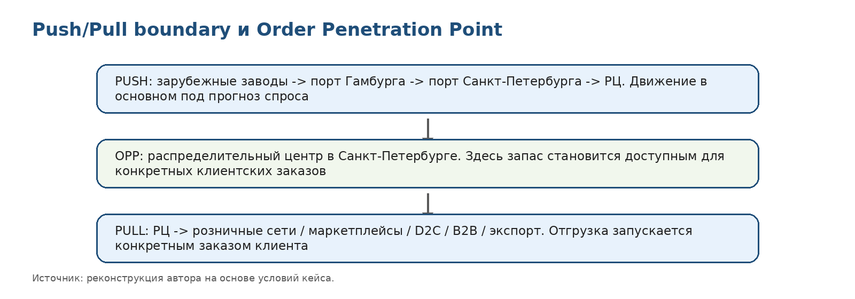
До РЦ движение товара в основном организовано по прогнозу спроса, то есть в логике push. После РЦ отгрузки зависят от конкретных заказов клиентов, поэтому OPP находится на уровне распределительного центра в Санкт-Петербурге.

3.3. Каналы распределения

Канал | Логистическая особенность | Риск | Что важно контролировать
Федеральный retail | Крупные партии, требования к срокам и точности поставки | Штрафы за недопоставку/задержки | OTIF, fill rate, lead time
Маркетплейсы | Высокая частота пополнения и требования к интеграции | Дефицит, ошибки в остатках | Точность запасов, SLA поставки
D2C / собственные онлайн-каналы | Мелкие заказы, высокая роль клиентского опыта | Рост cost-to-serve | Стоимость обработки заказа, возвраты
B2B / оптовые клиенты | Индивидуальные условия, партии разного размера | Сложность планирования | Маржинальность клиента, график поставок
Экспортные клиенты | Дополнительные документы и сроки | Таможенные задержки | Срок цикла заказа, стоимость доставки

Управленческий вывод: мультиканальность повышает охват рынка, но требует сегментации логистики; единый процесс для всех каналов может ухудшать как стоимость обслуживания, так и уровень сервиса.

4. Анализ потоков
В цепи поставок одновременно движутся материальные, информационные и финансовые потоки. Их нельзя анализировать отдельно: задержка материального потока увеличивает запасы, а рост запасов ухудшает финансовый цикл и замораживает оборотный капитал.
Тип потока | Пример из кейса | Участники | Риск | Как управлять
Материальный: заготовки | Поставки заготовок изделий от зарубежных заводов на завод в Санкт-Петербурге | Заводы, порт Гамбурга, порт СПб, завод | Несинхронность поставок с производством | Планирование потребностей, safety stock, visibility
Материальный: готовая продукция | Готовая продукция от завода/импорта -> РЦ -> клиенты | Завод, РЦ, перевозчики, клиенты | Дефицит популярных SKU или избыток после промо | ABC/XYZ, demand planning
Материальный: возвраты | Бракованная техника и другие возвраты от клиентов | Клиенты, ASS, клиентский сервис, сервисные центры | Разделение ответственности и отсутствие единой аналитики | Единый процесс reverse logistics
Информационный | Заказы, прогнозы, графики поставок, статусы перевозок | Клиенты, департаменты, перевозчики | Искажение спроса, задержка решений | S&OP, TMS/WMS/ERP интеграция
Финансовый | Оплата поставщикам, логистическим операторам, поступления от клиентов | Поставщики, компания, клиенты, 3PL | Рост OWC, дебиторка, cash gap | Cash-to-cash контроль, условия оплаты

4.1. Связь потоков с OWC и cash-to-cash cycle
Если lead time поставки растёт, компания вынуждена держать больше страхового запаса. Запасы входят в Operational Working Capital. Поэтому логистическая неопределенность превращается в финансовую проблему: капитал замораживается в товаре, который ещё не продан или не оплачен клиентом.
Причинно-следственная цепочка: длительный lead time -> рост неопределенности спроса и поставки -> рост страхового запаса -> рост OWC -> снижение оборачиваемости активов -> давление на ROE.
Управленческий вывод: ключевой финансовый эффект логистической оптимизации здесь связан не только со снижением транспортных расходов, но и с высвобождением оборотного капитала.

5. Ключевые проблемы цепи поставок
Проблема | Причина | Последствие | Связанный процесс | Метрика
Длительный lead time и зависимость от Гамбурга | Консолидация грузов в одном зарубежном порту и морская доставка | Низкая гибкость реакции на спрос, риск задержек | Source / Plan | Order Fulfillment Lead Time
Эффект хлыста | Сезонность спроса, промо-акции, долгий цикл поставки | Дефицит в пик и избыток после промо | Plan / Source | Forecast Accuracy, Inventory Turnover
Рост страховых запасов и OWC | Неопределенность спроса и поставок | Замораживание капитала, рост складских затрат | Plan / Enable | DIO, OWC, ROWC
Многоканальная дистрибуция | Retail, marketplace, D2C, B2B имеют разные требования | Рост сложности комплектации и ошибок | Deliver | OTIF, cost-to-serve
Разделение reverse logistics | ASS отвечает за брак, клиентский сервис - за другие возвраты | Дублирование операций и слабая аналитика причин возвратов | Return / Enable | Return Cycle Time, Return Rate
Разобщенность Москва - Санкт-Петербург | Два департамента и двойное подчинение части сотрудников | Замедление решений и разрывы информационных потоков | Enable / Plan | Decision lead time, SLA исполнения

5.1. Две наиболее критичные проблемы

Для дальнейшего SCOR-анализа выбраны две проблемы, которые создают наибольший системный эффект:
- Длительный lead time + зависимость от маршрута поставки через Гамбург. Проблема влияет на responsiveness и reliability всей цепи.
- Высокие страховые запасы + рост OWC. Проблема связывает операционные решения с финансовыми показателями и эффективностью использования капитала.
Управленческий вывод: эти две проблемы усиливают друг друга. Долгий срок поставки повышает неопределенность, неопределенность увеличивает запас, а запас ухудшает финансовую эффективность.

6. Ценностное предложение и роль логистики

6.1. CVP компании
Ценностное предложение «Группа СЕБ-Восток» можно сформулировать так: предоставление потребителям и бизнес-клиентам широкого ассортимента качественной малой бытовой техники и посуды международных брендов с доступностью в ключевых каналах продаж, своевременной поставкой и надежным послепродажным обслуживанием.

6.2. 7R logistics

Принцип 7R | Как поддерживается цепью поставок | Ограничение
Right product | Ассортимент формируется через поставщиков из 12 стран и локальное производство | Долгий импортный цикл снижает гибкость ассортимента
Right quantity | Центральный РЦ позволяет управлять запасами централизованно | Высокий страховой запас при неопределенности
Right time | Кросс-докинг и 8 транспортных партнеров ускоряют доставку части заказов | Удаленные регионы получают товар медленнее
Right place | РЦ обслуживает Россию и ряд стран СНГ | Единый РЦ повышает зависимость от Санкт-Петербурга
Right quality | Контроль продукции и брендовый стандарт | Кросс-докинг добавляет риск повреждений
Right customer | Каналы: retail, marketplace, D2C, B2B, экспорт | Каждый канал требует отдельного service model
Right cost | Централизация снижает запас и складские издержки | Доставка в регионы может быть дороже и дольше

6.3. Где цепь поставок ограничивает CVP
Главный риск текущей модели - противоречие между обещанием доступности и реальными ограничениями централизованной сети. Компания может иметь широкий ассортимент в РЦ, но не всегда иметь достаточную скорость и стоимость доставки для удалённых регионов и разных каналов продаж.
Управленческий вывод: логистика не просто обслуживает продажи, а является частью ценностного предложения. Если цепь поставок не обеспечивает доступность и скорость, брендовая сила Tefal/SEB не полностью превращается в клиентскую ценность.

7. Оценка уровня централизации
Текущая модель является высокоцентрализованной: импорт и локальная продукция концентрируются в Санкт-Петербурге, а затем распределяются по России и части стран СНГ. Это даёт экономию запасов, но снижает устойчивость и скорость обслуживания некоторых регионов.
Модель | Преимущества | Ограничения | Когда подходит
Единый РЦ в Санкт-Петербурге | Меньше суммарный страховой запас, проще управление, эффект масштаба | Единая точка отказа, длинная доставка в регионы | Высокая доля медленных SKU и сильная стоимость запасов
Децентрализованная сеть | Быстрее доставка по регионам, выше устойчивость | Больше запасов и складских затрат, сложнее управление | Высокий спрос в регионах и требование быстрой доставки
Гибридная сеть | Баланс: центр для редких SKU, региональные хабы для быстрых AX-товаров | Нужны данные по спросу и cost-to-serve | Если ABC/XYZ подтверждает устойчивый спрос на популярные SKU в регионах

7.1. Предложение гибридной модели
Гибридная модель может быть приоритетной гипотезой для проверки: главный РЦ в Санкт-Петербурге сохраняет роль центрального хаба для редких, дорогих и непредсказуемых SKU, а 2-3 региональных хаба получают популярные и стабильные категории спроса. Логика сегментации: AX-товары - ближе к региональному спросу; B/C и Y/Z - в центральном запасе.
Такой подход не стоит внедрять автоматически. Сначала нужны данные по региональному спросу, cost-to-serve, срокам доставки, штрафам за недопоставку, оборачиваемости и маржинальности каналов.
Управленческий вывод: гибридная сеть не заменяет централизацию полностью; она делает её умнее за счет сегментации запасов и клиентских требований.

8. SCOR-анализ
SCOR используется как процессная рамка для анализа цепи поставок. ASCM описывает SCOR как универсальный стандарт для оценки и улучшения цепей поставок, объединяющий процессы, практики, benchmarking и метрики [2]. В этом проекте SCOR применяется не формально, а как способ связать проблемы цепи поставок с практиками и KPI.
Проблема | SCOR process | Best practice | KPI | Ожидаемый эффект
Длительный LT + зависимость от Гамбурга | Source / Plan / Deliver | Multi-tier Supplier Visibility | Forecast Supply Reliability / статус поставки | Раньше видеть сбои и переносить решения в планирование
Длительный LT + зависимость от Гамбурга | Source | Alternative Sourcing Routes | Order Fulfillment Lead Time | Снизить риск единой точки отказа и ускорить поставку при сбоях
Длительный LT + эффект хлыста | Plan / Source | Collaborative Planning with Suppliers | Forecast Accuracy | Снизить искажение спроса и резкие заказы перед промо
Высокие запасы + OWC | Plan | Demand-Driven Replenishment | Inventory Turnover / DIO | Снизить запасы по стабильным категориям без падения сервиса
Высокие запасы + OWC | Enable / Plan | Inventory Optimization Across Network | Return on Working Capital | Улучшить использование оборотного капитала
Высокие запасы + OWC | Enable | Cash-to-Cash Cycle Reduction | Cash-to-Cash Cycle | Снизить финансовый цикл через запасы, дебиторку и кредиторку

8.1. KPI по группам атрибутов SCOR
Группа | KPI | Как связан с проблемой | Как интерпретировать
Reliability | OTIF / Fill Rate | Показывает выполнение обещаний по сроку и количеству | Падение означает, что supply chain не поддерживает CVP
Responsiveness | Order Fulfillment Lead Time | Отражает скорость выполнения заказа | Снижение LT повышает гибкость и клиентский сервис
Agility | Upside Supply Chain Flexibility | Показывает способность нарастить поставки при росте спроса | Критично при промо и сезонности
Cost | Cost-to-Serve | Позволяет сравнить каналы retail, marketplace, D2C, B2B | Нужен для решения о региональных хабах
Assets | Inventory Turnover / DIO / ROWC | Отражает эффективность запасов и капитала | Ключевая группа для проблемы OWC

Управленческий вывод: SCOR помогает перевести общие логистические проблемы в измеримые KPI. Без метрик рекомендации останутся качественными гипотезами, а не управляемым проектом.

9. Финансовый эффект рекомендаций
Финансовый блок показывает, как операционная рекомендация - оптимизация запасов по сети - может повлиять на OWC и DuPont. Важно: точные проценты снижения запасов или OWC не утверждаются как доказанный результат, потому что в кейсе нет данных о спросе, остатках и стоимости запасов. Любые проценты в исходной работе следует трактовать как ориентировочную гипотезу для проверки.
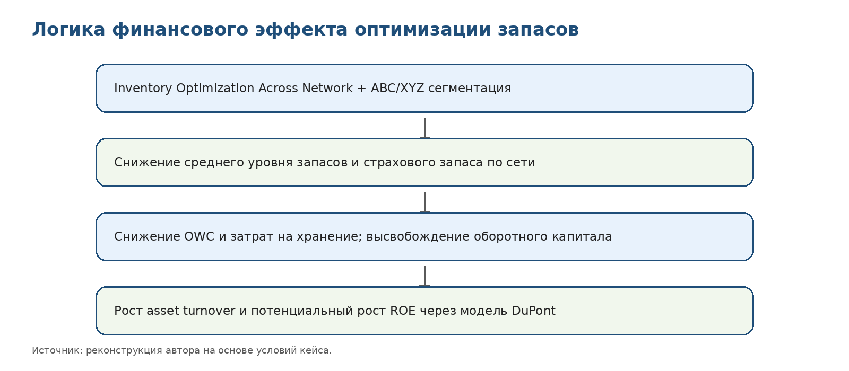
Решение | Запасы | OWC | Затраты | Выручка | ROE
Inventory Optimization Across Network | Снижение среднего и страхового запаса при правильной сегментации | Снижение за счет меньших запасов | Снижение складских и страховых затрат | Без прямого изменения; возможен рост при меньшем дефиците | Потенциальный рост через asset turnover
Alternative Sourcing Routes | Может снизить необходимость аварийного запаса | Снижение при стабильности поставок | Возможен рост транспортных затрат на альтернативных маршрутах | Защита продаж при сбоях | Эффект зависит от баланса затрат и сервиса
Demand-Driven Replenishment | Снижение излишков по стабильным категориям | Снижение замороженного капитала | Меньше устаревания и хранения | Сервис может вырасти по популярным SKU | Положительный эффект при корректных данных спроса
Reverse Logistics integration | Меньше потерь и дублирования операций | Косвенное снижение через быстрее обработанные возвраты | Снижение затрат обработки | Лучший сервис и лояльность | Косвенный эффект

9.1. DuPont / ROE логика
Модель DuPont раскладывает ROE на маржу прибыли, оборачиваемость активов и финансовый рычаг. В рамках проекта главный ожидаемый эффект идёт через оборачиваемость активов: если компания снижает запасы без потери продаж, то активы уменьшаются при той же выручке, а asset turnover растет. Дополнительно снижение затрат на хранение может немного улучшить маржу.
Финансовая цепочка: inventory optimization -> запасы ниже -> OWC ниже -> активы используются эффективнее -> asset turnover выше -> потенциальный рост ROE.
Управленческий вывод: финансовый смысл проекта - не просто “снизить склад”, а высвободить капитал без ухудшения уровня сервиса.

10. Что можно было бы посчитать при наличии данных
В кейсе недостаточно числовых данных для точной финансовой модели. Для превращения рекомендаций в полноценный бизнес-кейс потребовались бы следующие данные и расчеты:
Показатель | Зачем нужен | Какие данные нужны
DIO | Оценить, сколько дней товар лежит в запасе | Средний запас, COGS
Cash-to-Cash Cycle | Измерить финансовый цикл цепи поставок | DIO, DSO, DPO
Inventory Turnover | Проверить эффективность запасов по категориям | Продажи, средний запас
Safety Stock | Оценить минимальный страховой запас | Lead time, спрос, service level, вариативность
Service Level / Fill Rate | Проверить, поддерживается ли доступность | Заказы, отгрузки, дефицит
OTIF | Оценить надежность доставки | Плановые и фактические отгрузки
Order Fulfillment Lead Time | Измерить скорость выполнения заказа | Дата заказа, дата доставки
Cost-to-Serve | Сравнить каналы и регионы | Затраты на обработку, доставку, возвраты
Return Rate | Оценить reverse logistics | Количество возвратов, причины, каналы
Повреждения при кросс-докинге | Проверить риск грузообработки | Акты повреждений, точки возникновения

Управленческий вывод: лучший следующий шаг - собрать данные по спросу, запасам, срокам поставки и cost-to-serve, после чего проверить гипотезу гибридной сети через модель затрат и уровня сервиса.

11. Roadmap внедрения
Мера | Срок | Ответственный контур | KPI | Риск внедрения
Собрать baseline по запасам, LT, OTIF, возвратам, cost-to-serve | 1-3 месяца | Логистика + финансы + клиентский сервис | DIO, OTIF, C2C | Разные системы и неполные данные
Сегментировать SKU по ABC/XYZ и каналам спроса | 1-3 месяца | Планирование + продажи | Forecast accuracy, inventory turnover | Недостаточная история спроса
Пилот visibility по поставкам и статусам перевозок | 1-3 месяца | Source + транспортные партнеры | Supply reliability, задержки | Сопротивление партнеров / нет интеграции
Проверить альтернативные маршруты снабжения | 3-6 месяцев | Закупки + логистика | Lead time, стоимость маршрута | Альтернативный маршрут может быть дороже
Пилот регионального хаба для AX-товаров | 3-6 месяцев | Логистика + 3PL | Service level, cost-to-serve | Рост запасов при неверном ассортименте
Единый процесс reverse logistics и аналитика причин возвратов | 3-6 месяцев | ASS + клиентский сервис | Return cycle time, return rate | Разделение ответственности между подразделениями
Многоэшелонная оптимизация запасов по сети | 6-12 месяцев | SCM + финансы + IT | ROWC, DIO, OWC | Требует качественных данных и дисциплины планирования

11.1. Риски внедрения
- Риск роста запасов при регионализации: если в хабы отправить не те SKU, компания получит больше складских затрат без прироста сервиса.
- Риск ухудшения экономики маршрутов: альтернативные маршруты могут снизить lead time, но повысить транспортную стоимость.
- Риск слабых данных: без точной истории спроса, запасов и сроков невозможно корректно рассчитать safety stock и cost-to-serve.
- Риск организационного сопротивления: Москва, Санкт-Петербург, ASS, клиентский сервис и 3PL должны работать по единой логике KPI.
Управленческий вывод: внедрение нужно начинать не с открытия хабов, а с данных, сегментации и пилотов. Это снижает риск капиталоемких решений без доказанного эффекта.

12. Как этот проект можно представить в резюме

12.1. Короткая строка для резюме
Анализ цепи поставок Groupe SEB / Tefal: построил карту supply chain, выявил риски lead time, OWC и reverse logistics, применил SCOR, предложил KPI и roadmap оптимизации запасов и распределительной сети.

12.2. Расширенная версия для LinkedIn / портфолио
Провёл портфолио-кейс по цепи поставок Groupe SEB / «Группа СЕБ-Восток»: описал прямую и расширенную цепь поставок, материальные, информационные и финансовые потоки, выявил ключевые риски входящей логистики, централизации, запасов и reverse logistics. Связал операционные проблемы с SCOR-процессами, KPI и финансовыми показателями OWC / DuPont. Предложил гибридную модель распределения с региональными хабами для быстрых SKU и roadmap внедрения на 1-12 месяцев.

12.3. Устный рассказ на интервью за 40 секунд
В одном учебном проекте я анализировал цепь поставок Groupe SEB / Tefal. Я не просто описал поставщиков и склады, а попытался связать логистику с бизнес-эффектом. Главный риск оказался в длинном lead time и зависимости от маршрута через Гамбург, что увеличивает страховые запасы и OWC. Я применил SCOR, выбрал KPI вроде Order Fulfillment Lead Time, Inventory Turnover и ROWC, а как гипотезу предложил гибридную сеть: центральный РЦ для редких SKU и региональные хабы для популярных AX-товаров. Этот проект показывает, что я умею смотреть на логистику через процессы, цифры и влияние на финансовый результат.

12.4. Почему проект релевантен для project/product/business analysis
Навык | Как проявляется в проекте
Структурирование сложной системы | Цепь поставок разбита на участников, потоки, процессы и KPI
Бизнес-анализ | Проблемы связаны с финансовыми эффектами: OWC, затраты, ROE
Project thinking | Рекомендации оформлены в roadmap с этапами, рисками и ответственными контурами
Работа с фреймворками | SCOR, 7R, Push/Pull, ABC/XYZ, DuPont
Управленческая коммуникация | Каждый раздел завершен выводом для принятия решения

13. Итоговые выводы
- Цепь поставок «Группа СЕБ-Восток» сильна масштабом, мультиканальностью и централизованным управлением запасами, но уязвима к длительному lead time, зависимости от ключевых логистических узлов и сложности регионального обслуживания.
- Основной операционно-финансовый риск - рост страховых запасов и OWC из-за неопределенности поставок и спроса.
- SCOR-анализ показывает, что проблемы относятся не только к Source и Deliver, но также к Plan, Enable и Return.
- Приоритетная гипотеза улучшения - перейти от чистой централизации к проверяемой гибридной сети: центральный хаб + региональные хабы для стабильного спроса.
- Для реального внедрения нужны данные по спросу, запасам, срокам, сервисному уровню и cost-to-serve; без них рекомендации остаются качественной гипотезой, а не финальным инвестиционным решением.

14. Источники
№ | Источник | Ссылка / тип
[1] | Groupe SEB. Activities. Официальный сайт. Подтверждает масштаб компании: world leader in small household equipment, nearly 150 countries. | https://www.groupeseb.com/en/activities
[2] | ASCM. The SCOR Digital Standard (SCOR DS). Официальный источник SCOR. | https://www.ascm.org/corporate-solutions/standards-tools/scor-ds/
[3] | ASCM. SCOR-DS Open Access Guidance. Официальные пояснения по использованию SCOR DS. | https://www.ascm.org/corporate-solutions/standards-tools/scor-ds/open-access-guidance/
[4] | Учебный кейс 18: Groupe SEB / «Группа СЕБ-Восток». Использован как основной источник фактов о цепи поставок. | Внутренний учебный материал
[5] | Лекционные материалы по логистике и управлению цепями поставок: SCOR, ABC/XYZ, Square Root Law, OWC, DuPont. | Материалы курса

